Alteração do Capítulo de Cronograma de Oferta de
Cursos e Vagas –
PDI 2019-2023

O presente relatório apresenta a nova proposta de Oferta de cursos e Vagas para o Instituto Federal do Rio Grande do Sul no período de 2019 a 2023. As novas propostas foram regulamentadas pela IN PRODI nº 03, de 06 de setembro de 2019 apresentada no Anexo I.
O Quadro 1 apresenta resumidamente a metodologia de coleta utilizada por cada Campus para realizar a revisão de sua Oferta de Cursos e Vagas

Campus | Metodologia de consulta
Alvorada | A revisão da Oferta de Cursos e Vagas do Campus Alvorada foi construída a partir de uma reunião entre a Direção de Desenvolvimento Institucional e a Direção Geral do Campus, tendo como referência a Instrução Normativa PRODI Nº 03, de 05 de setembro de 2019. Os ajustes apresentados justificam-se com base na atual conjuntura financeira do IFRS e no andamento das atividades administrativas e capacidade física do campus Alvorada no ano de 2019, onde sabe-se que não teremos recursos e tempo hábil para preparar adequadamente os novos cursos para atender tal previsão. A Revisão da Oferta de Cursos e Vagas foi submetida à aprovação do CONCAMP. Destacamos que o PDI 2019-2023 prevê revisão anual desta tabela, desta forma os ajustes foram apontados somente para os períodos de 2020/1 e 2020/2, ficando os demais períodos pendentes para revisões futuras com participação de toda comunidade acadêmica.
Bento Gonçalves | Serão criadas comissões para tratar da oferta de novos curso/vagas.
Canoas | Realizadas reuniões com as áreas que possuíam propostas em preparação para oferta, a fim de realizar uma revisão do cronograma da oferta, considerando o impacto de curto-prazo. Ajustes foram enviados ao Concamp para discussão.
Caxias do Sul | 1 - Enviado e-mail para servidores, solicitando que as áreas envolvidas com os cursos a serem criados revisassem o ano de início. 2 - Discussão no Concamp sobre as alterações de postergação sugeridas.
Erechim | Foram realizadas reuniões com cada eixo/área e discutidas as possibilidades e necessidades de revisão. Em seguida, com as modificações foram ponderadas aquelas que eram conflitantes e resolvidas dentro das prioridades considerando o planejamento inicial.
Farroupilha | 1) Revisões dos PPC’s em cada eixo/área. 2) Reuniões Gerais trataram do tema no passado e as equipes dos cursos novos já vinham trabalhando desde os anos anteriores. 3) Resultados da pesquisa de demanda realizada no período de novembro/2018 a março/2019 com alunos de 8º e 9º anos (Ensino Fundamental) e 2º e 3º anos (Ensino Médio) das escolas de Farroupilha (redes Municipal, Estadual e Particular) e com públicos atendidos por projetos de extensão do Campus. 4) Ações de escuta junto a entidades representantes de trabalhadores e empresas, bem como a governança local.
Feliz | Aumento no número de vagas do curso integrado já existente
Ibirubá | Discussão via Concamp
Osório | Levantamento com as coordenações de curso. Tendo em vista a falta de infraestrutura (sala de aula) optou-se em suspender a oferta do curso PROEJA até que seja viabilizada a construção de novos espaços
Porto Alegre | Comunidade acadêmica consultada através de e-mail institucional.
Restinga | O Setor de DI iniciou o processo compondo proposta de pequenos ajustes no cronograma. A única mudança mais significativa, a mudança na nomenclatura de um curso técnico na área de Informação e Comunicação, foi embasada por uma pesquisa de demanda. Foram aplicados cerca de 200 questionários em escolas da educação básica do bairro Restinga. Após análise dos resultados da pesquisa, ficou decidido que o curso técnico Concomitante/Subsequente em Redes de Computadores, o qual passava por reestruturação do PPC, passará a se chamar curso técnico Concomitante/Subsequente em Informática. Essa mudança junto com os outros pequenos ajustes (principalmente de datas) foram então enviados para apreciação e aprovação no ConCamp. Um Grupo de Trabalho está atualmente trabalhando na construção do PPC do novo curso.
Rio Grande | Discussão com os coordenadores dos cursos.
Rolante | O Campus possui um grupo específico para o estudo de demanda de cursos, além de reuniões com os colegiados e representantes dos eixos tecnológicos.  Foi criado um grupo especial para estudo específico da modalidade PROEJA, reavaliando metodologias e eixo abordado.  Também foi apreciado pelo CONCAMP as alterações propostas para o OCV.
Sertão | -Debate entre equipe gestora do Campus;  Grupo de trabalho para estudo e prospecção de vagas;  Comunidade consultada através da página eletrônica;
Vacaria | -Consulta: coordenadores de curso e direção de ensino;  -Debate entre equipe gestora do Campus;  - Debate da proposta no Concamp;
Veranópolis | Discussão via Concamp
Viamão | -Debate entre equipe gestora do Campus;  -Proposição de revisão da oferta de cursos e vagas elaborada pela Diretoria de Ensino e Coordenação de Desenvolvimento Institucional;  -Apresentação de proposta de revisão à oferta de cursos e vagas do Câmpus Viamão à comunidade Viamonense para avaliação, proposições e deliberação final sobre a oferta de Cursos e Vagas prevista no PDI 2019-2023, em 21.10.2019, no II° Seminário de Debates Sobre o Papel do IFRS Câmpus Viamão no Desenvolvimento Local.

Os campi Feliz e Osório permanecem com o mesmo cronograma de Oferta de Cursos e Vagas aprovado em 11 de dezembro de 2018.
A análise dos gráficos foi realizada de acordo com a Lei 11.892/2008, conforme segue:
Art. 7º Observadas as finalidades e características definidas no art. 6º desta Lei, são objetivos dos Institutos Federais:
I - ministrar educação profissional técnica de nível médio, prioritariamente na forma de cursos integrados, para os concluintes do ensino fundamental e para o público da educação de jovens e adultos;
(...)
II - ministrar cursos de formação inicial e continuada de trabalhadores,
VI - ministrar em nível de educação superior:
a) cursos superiores de tecnologia visando à formação de profissionais para os diferentes setores da economia;
b) cursos de licenciatura, bem como programas especiais de formação pedagógica, com vistas na formação de professores para a educação básica, sobretudo nas áreas de ciências e matemática, e para a educação profissional;
c) cursos de bacharelado e engenharia, visando à formação de profissionais para os diferentes setores da economia e áreas do conhecimento;
d) cursos de pós-graduação lato sensu de aperfeiçoamento e especialização, visando à formação de especialistas nas diferentes áreas do conhecimento; e
e) cursos de pós-graduação stricto sensu de mestrado e doutorado, que contribuam para promover o estabelecimento de bases sólidas em educação, ciência e tecnologia, com vistas no processo de geração e inovação tecnológica.
Art. 8º No desenvolvimento da sua ação acadêmica, o Instituto Federal, em cada exercício, deverá garantir o mínimo de 50% (cinqüenta por cento) de suas vagas para atender aos objetivos definidos no inciso I do caput do art. 7º desta Lei, e o mínimo de 20% (vinte por cento) de suas vagas para atender ao previsto na alínea b do inciso VI do caput do citado art. 7º.
§ 1º O cumprimento dos percentuais referidos no caput deverá observar o conceito de aluno-equivalente, conforme regulamentação a ser expedida pelo Ministério da Educação.
§ 2º Nas regiões em que as demandas sociais pela formação em nível superior justificarem, o Conselho Superior do Instituto Federal poderá, com anuência do Ministério da Educação, autorizar o ajuste da oferta desse nível de ensino, sem prejuízo do índice definido no caput deste artigo, para atender aos objetivos definidos no inciso I do caput do art. 7º desta Lei.

Quadro 1 - Cronograma de Oferta de Cursos e Vagas Campus Alvorada
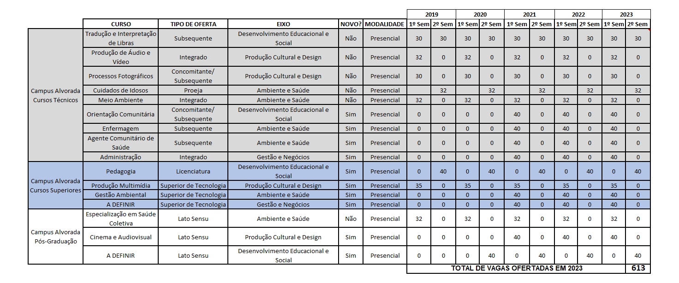

Gráfico 1- Campus Alvorada

Quadro 2 – Variação OCV 2019-2023 Campus Alvorada
Cursos | Proposta | Atualização
Técnicos | 54,2% | 56,4%
Licenciaturas | 6,86% | 6,5%
Tecnologias | 19,73% | 18,8%
Pós-graduações | 19,21% | 18,3%

Quadro 3 - Cronograma de Oferta de Cursos e Vagas Campus Bento Gonçalves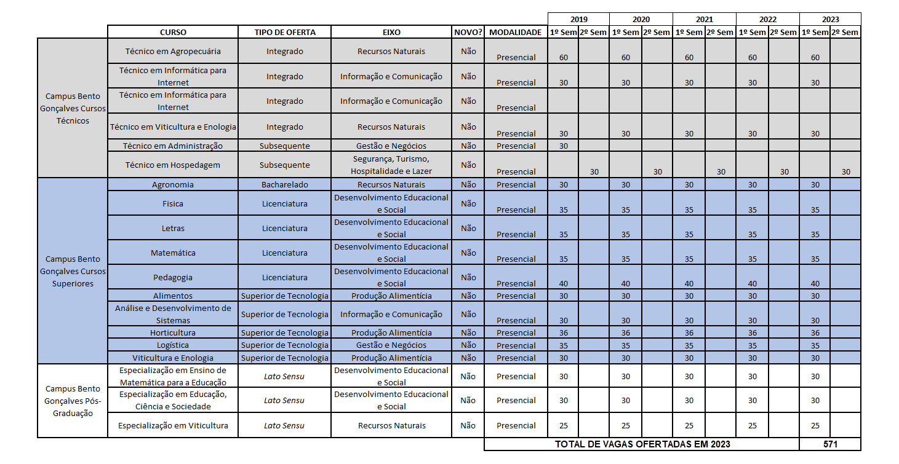

Gráfico 2- Campus Bento Gonçalves

Quadro 4 – Variação OCV 2019-2023 Campus Bento Gonçalves
Cursos | Proposta | Atualização
Técnicos | 39,95% | 26,27%
Licenciaturas | 19,31% | 25,39%
Tecnologias | 21,44% | 28,20%
Bacharelados | 3,99% | 5,25%
Pós-graduações | 15,31% | 14,89%

Quadro 5 - Cronograma de Oferta de Cursos e Vagas Campus Canoas
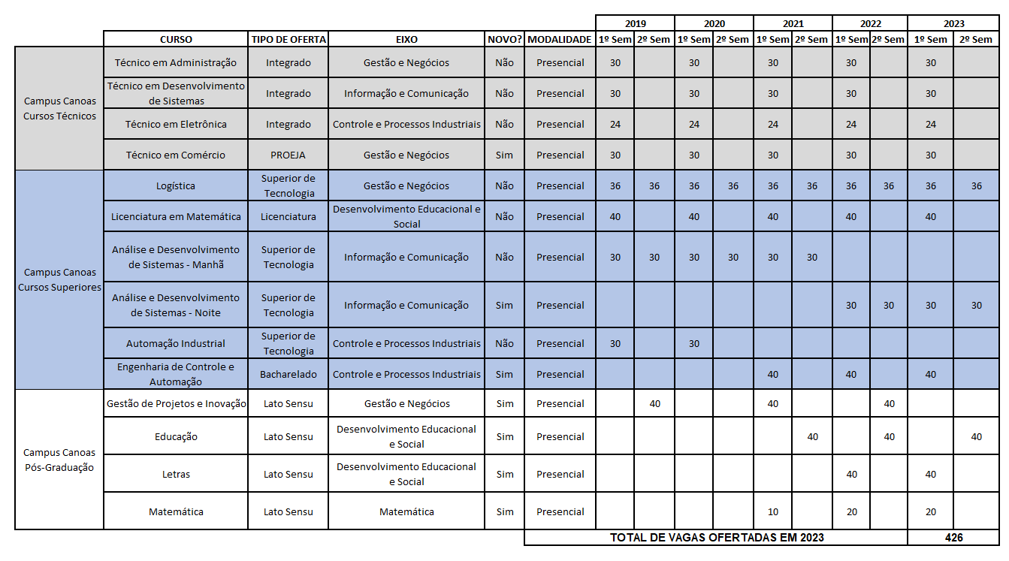
Gráfico 3 – Campus Canoas

Quadro 6 – Percentuais segundo a Lei 11.892/2008 – Campus Canoas
Cursos | Proposta | Atualização
Técnicos | 24,46% | 26,76%
Licenciaturas | 8,58% | 9,39%
Tecnologias | 28,33% | 30,99%
Bacharelados | 8,58% | 9,39%
Pós-graduações | 30,04% | 23,47%

Quadro 7 - Cronograma de Oferta de Cursos e Vagas Campus Caxias do Sul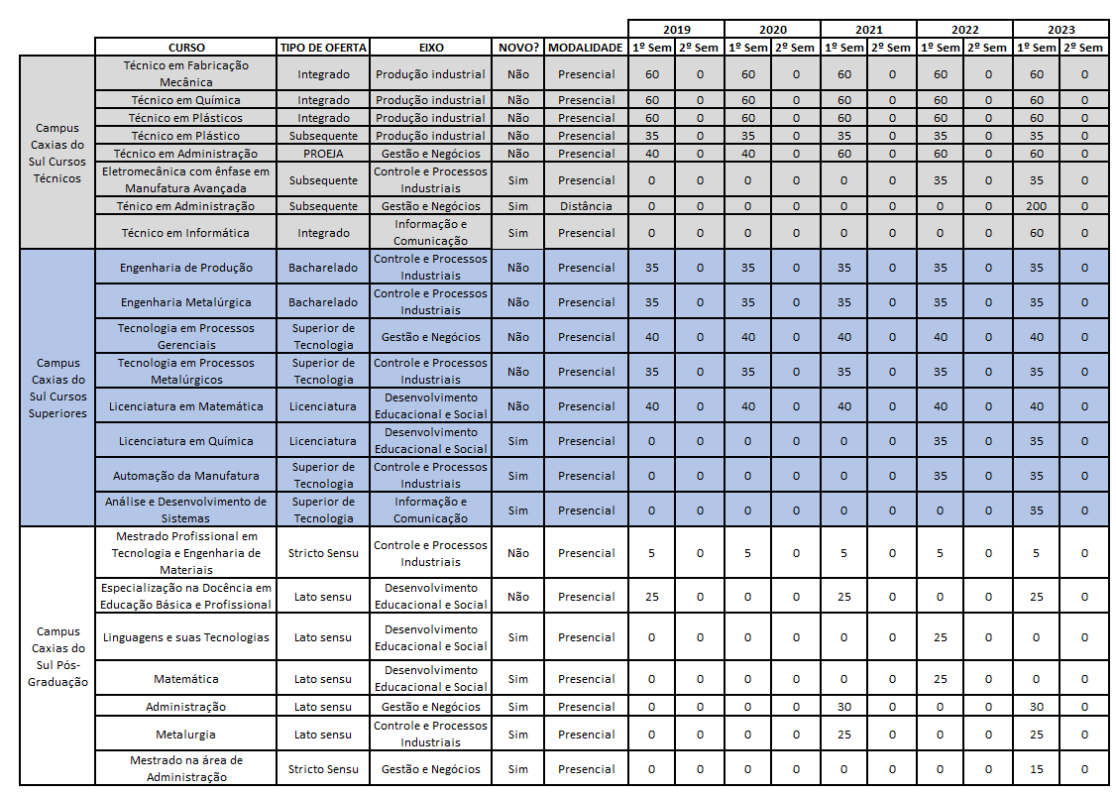Sul

Gráfico 4 – Campus Caxias do Sul

Quadro 8 – Percentuais segundo a Lei 11.892/2008 – Campus Caxias do Sul
Cursos | Proposta | Atualização
Técnicos | 57,29% | 59%
Licenciaturas | 7,54% | 8%
Tecnologia | 18,59% | 15%
Bacharelados | 7,04% | 7%
Pós-graduações | 9,55% | 22%

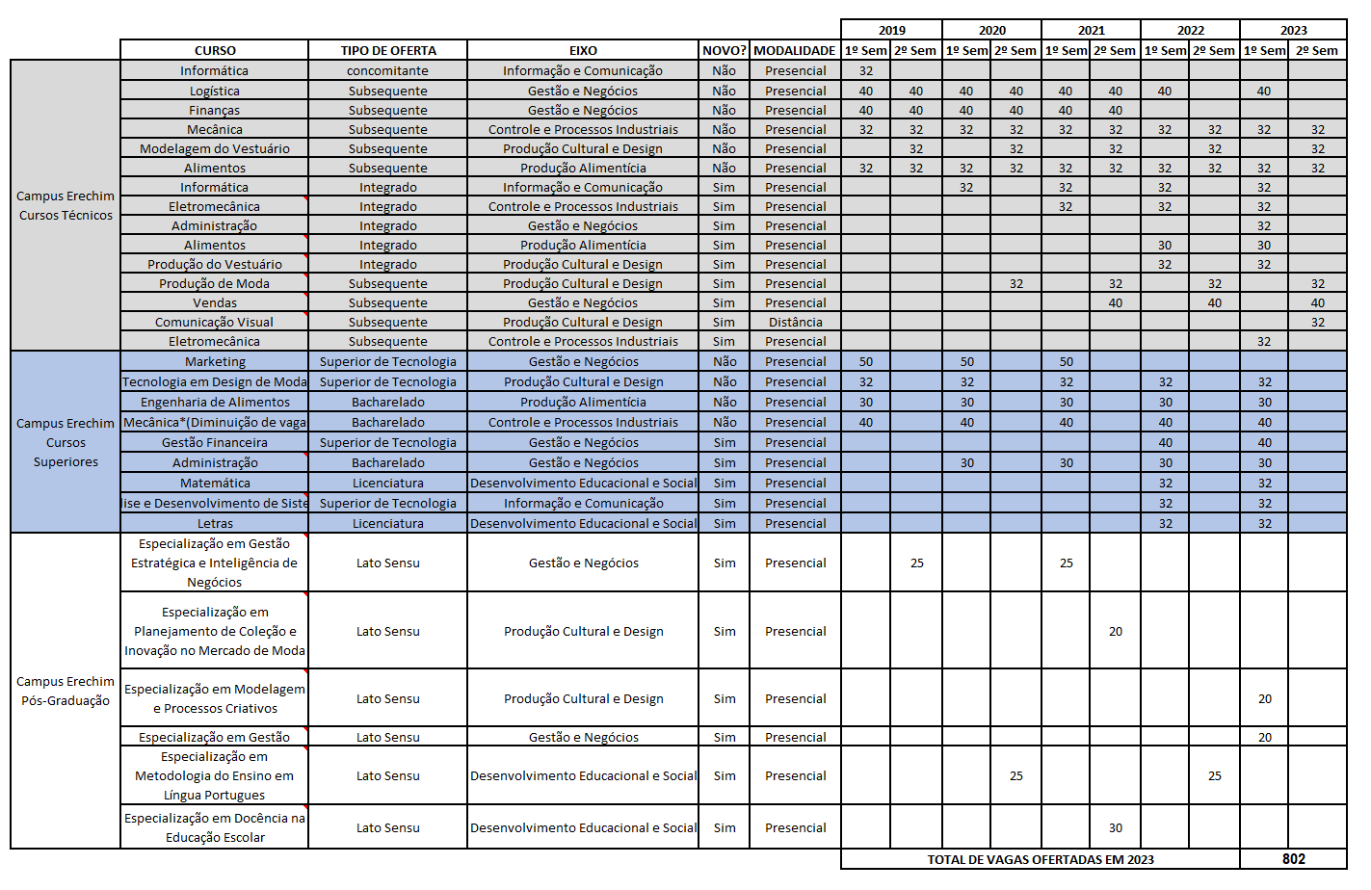
Quadro 9 - Cronograma de Oferta de Cursos e Vagas Campus Erechim

Gráfico 5 – Campus Erechim

Quadro 10 – Percentuais segundo a Lei 11.892/2008 – Campus Erechim
Cursos | Proposta | Atualização
Técnicos | 51,70% | 61,60%
Licenciaturas | 4,18% | 7,98%
Tecnologias | 9,40% | 12,97%
Bacharelados | 18,54% | 12,47%
Pós-graduações | 16,19% | 4,99%

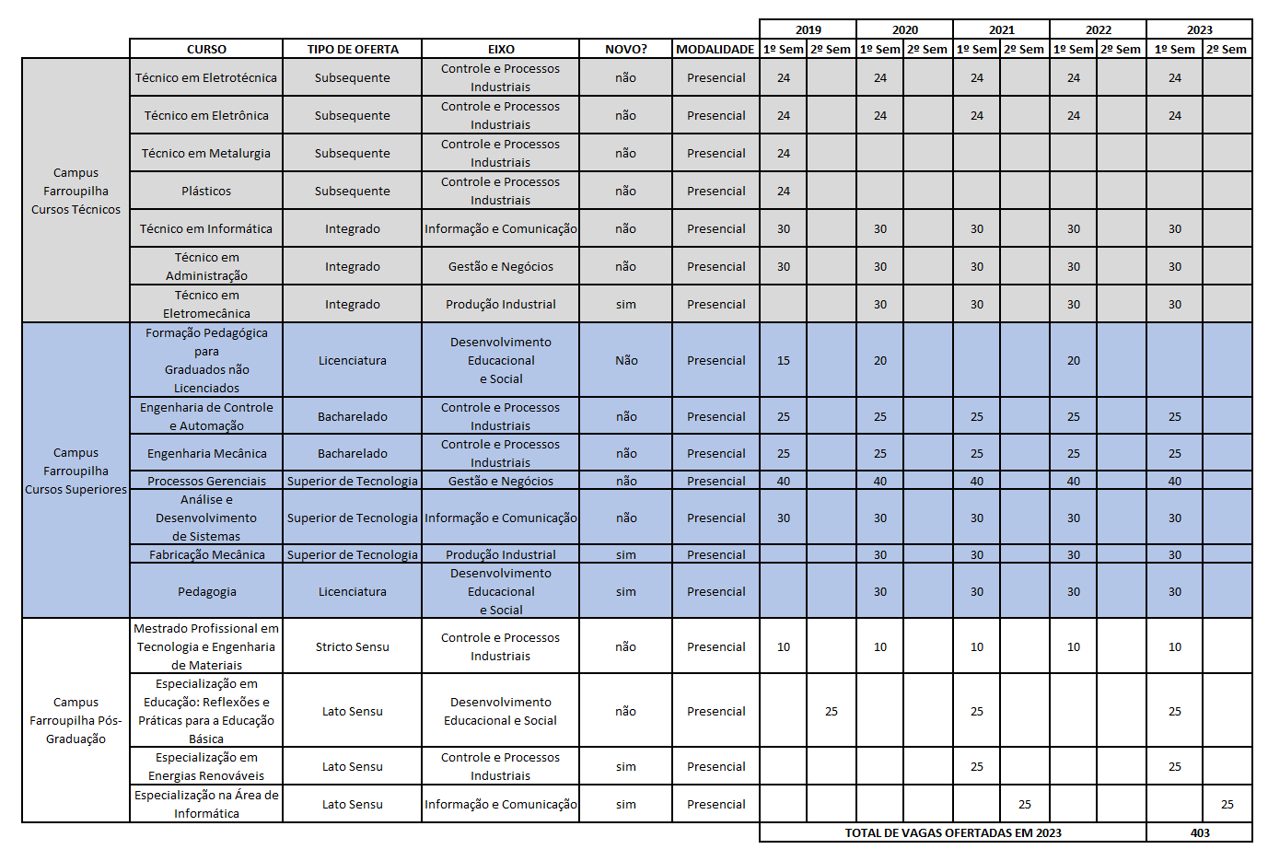
Quadro 11 - Cronograma de Oferta de Cursos e Vagas Campus Farroupilha

Gráfico 6 – Campus Farroupilha

Quadro 12 – Percentuais segundo a Lei 11.892/2008 – Campus Farroupilha
Cursos | Proposta | Atualização
Técnicos | 43,82% | 34,24%
Licenciaturas | 8,43% | 7,44%
Tecnologias | 19,66% | 24,81%
Bacharelados | 14,04% | 12,41%
Pós-graduações | 14,04% | 21,09%

Quadro 13 - Cronograma de Oferta de Cursos e Vagas Campus Feliz
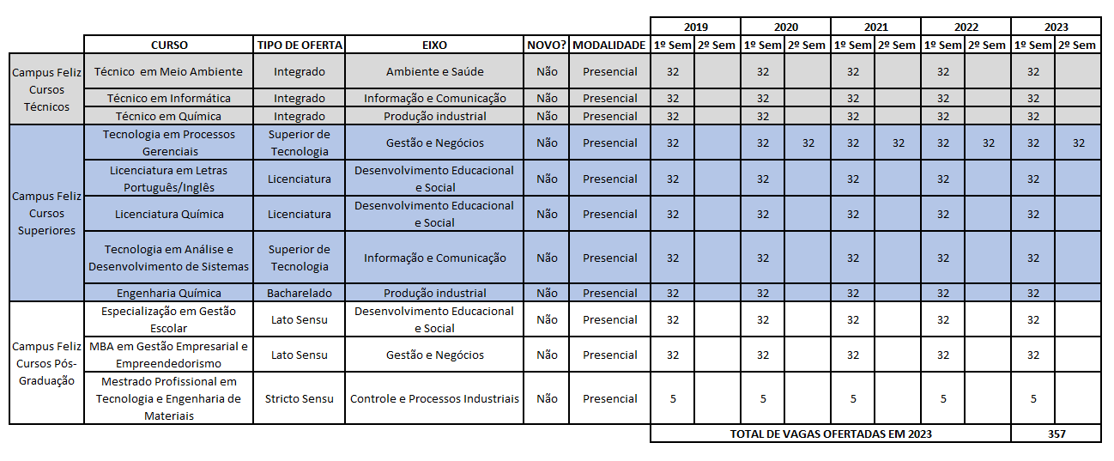

Gráfico 7 – Campus Feliz

Quadro 14 – Percentuais segundo a Lei 11.892/2008 – Campus Feliz
Cursos | Proposta | Atualização
Técnicos | 17,81% | 17,93%
Licenciaturas | 39,70% | 26,89%
Tecnologias | 17,81% | 26,89%
Bacharelados | 11,87% | 8,96%
Pós-graduações | 12,80% | 19,33%

Quadro 15 - Cronograma de Oferta de Cursos e Vagas Campus Ibirubá
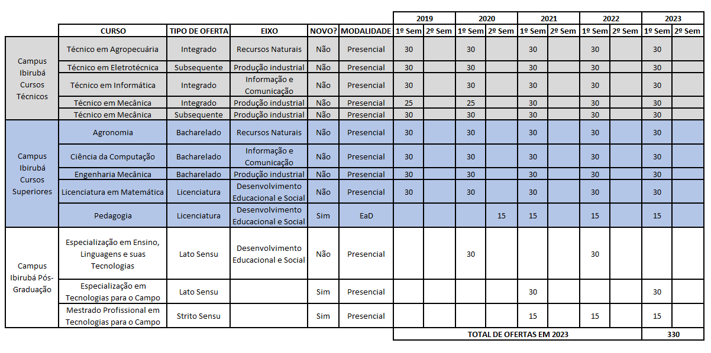

Gráfico 8 – Campus Ibirubá

Quadro 16 – Percentuais segundo a Lei 11.892/2008 – Campus Ibirubá
Cursos | Proposta | Atualização
Técnicos | 51,79% | 50,00%
Licenciaturas | 16,07% | 15,00%
Bacharelados | 32,14% | 30,00%
Pós-graduações | 0,00% | 5,00%

Quadro 17 - Cronograma de Oferta de Cursos e Vagas Campus Osório
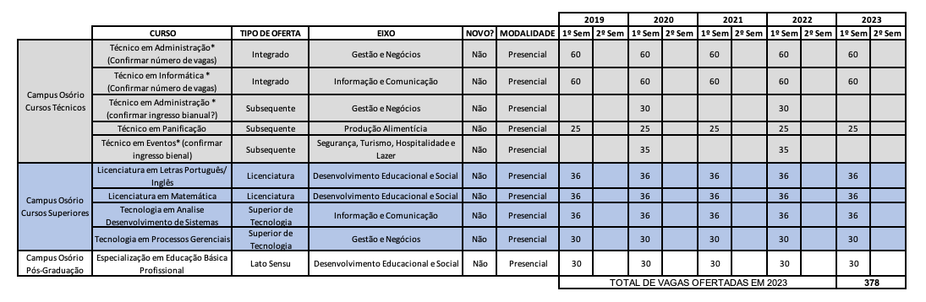

Gráfico 9 – Campus Osório

Quadro 18 – Percentuais segundo a Lei 11.892/2008 – Campus Osório
Cursos | Proposta | Atualização
Técnicos | 51,72% | 55,56%
Licenciaturas | 20,69% | 19,05%
Tecnologias | 18,97% | 17,46%
Pós-graduações | 8,62% | 7,94%

Quadro 18 - Cronograma de Oferta de Cursos e Vagas Campus Porto Alegre
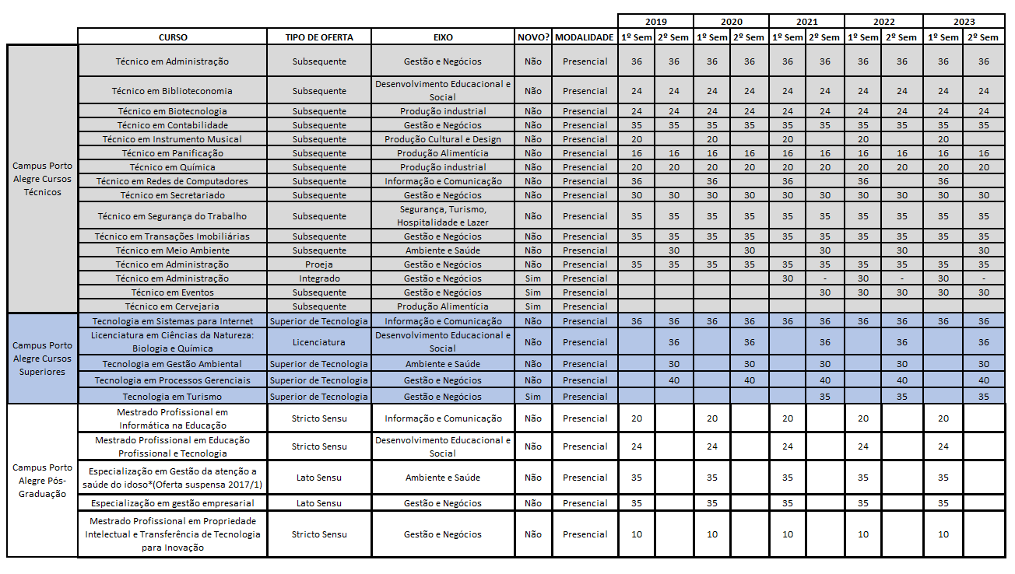
Gráfico 19- Campus Porto Alegre

Quadro 20 – Percentuais segundo a Lei 11.892/2008 – Campus Porto Alegre
Cursos | 2019 | 2023
Técnicos | 68,10% | 69,2%
Licenciaturas | 3,68% | 3,3%
Tecnologias | 14,52% | 16,2%
Pós-graduações | 13,70% | 11,3%

Quadro 21 - Cronograma de Oferta de Cursos e Vagas Campus Restinga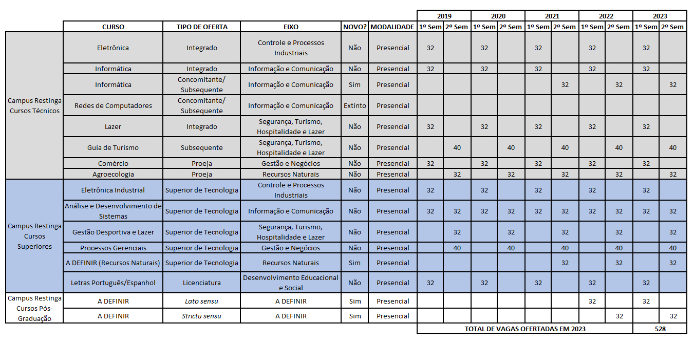

Gráfico 11- Campus Restinga

Quadro 22 – Percentuais segundo a Lei 11.892/2008 – Campus Restinga
Cursos | Proposta | Atualização
Técnicos | 40,32% | 43,94%
Licenciaturas | 6,45% | 6,06%
Tecnologias | 40,32% | 37,88%
Pós-graduações | 12,90% | 12,12%

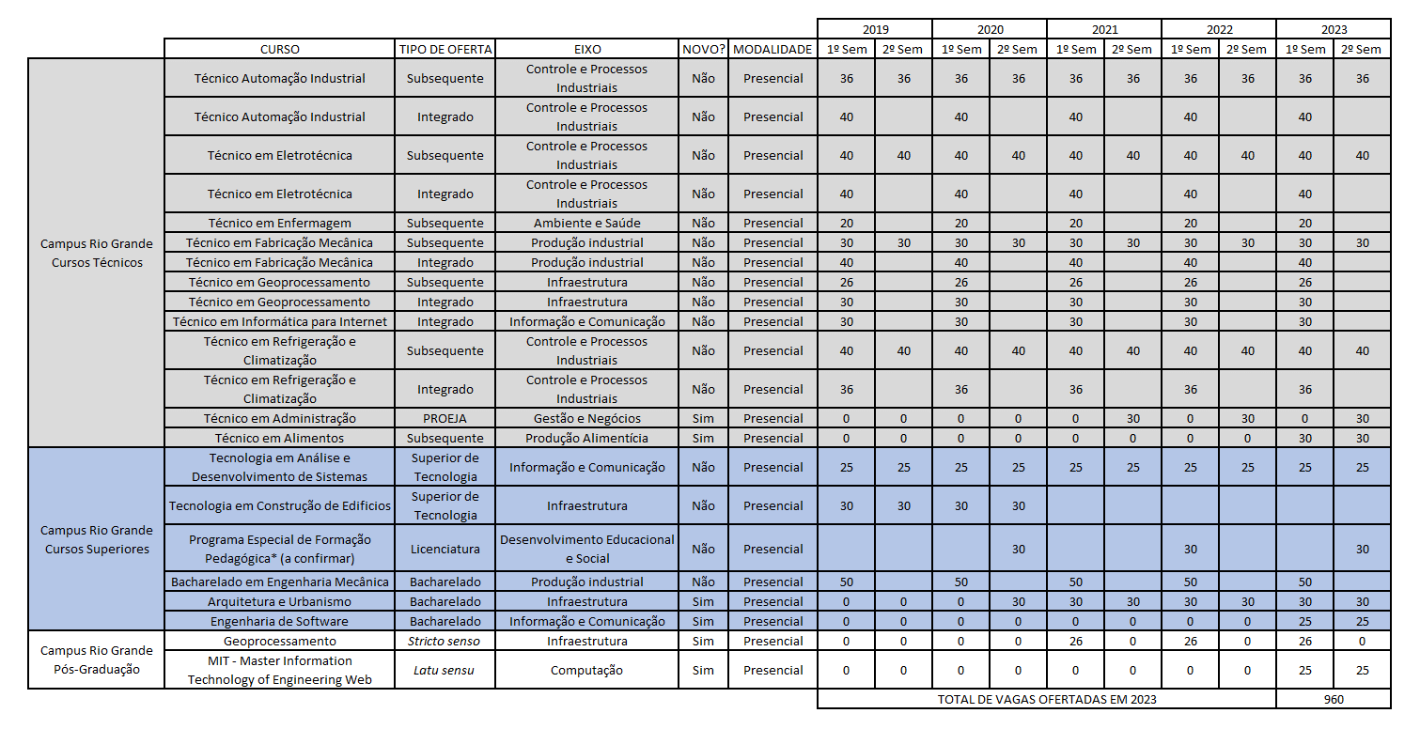
Quadro 23 - Cronograma de Oferta de Cursos e Vagas Campus Rio Grande

Gráfico 12- Campus Rio Grande

Quadro 24 – Percentuais segundo a Lei 11.892/2008 – Campus Rio Grande
Cursos | Proposta | Atualização
Técnicos | 75,45% | 67,08%
Licenciaturas | 3,88% | 3,13%
Tecnologias | 14,21% | 5,21%
Bacharelados | 6,46% | 16,67%
Pós-graduações | 0,00% | 7,92%

Quadro 25 - Cronograma de Oferta de Cursos e Vagas Campus Rolante
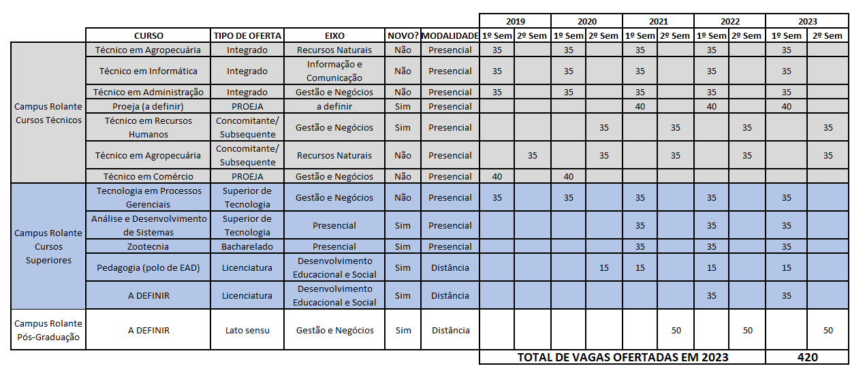

Gráfico 13- Campus Rolante

Quadro 26 – Variação OCV 2019-2023 Campus Rolante
Cursos | Proposta | Atualização
Técnicos | 51,00% | 51,19%
Licenciaturas | 17,00% | 11,90%
Tecnologias | 14,00% | 16,67%
Bacharelados | 8,00% | 8,33%
Pós-graduações | 10,00% | 11,90%

Quadro 27 - Cronograma de Oferta de Cursos e Vagas Campus Sertão
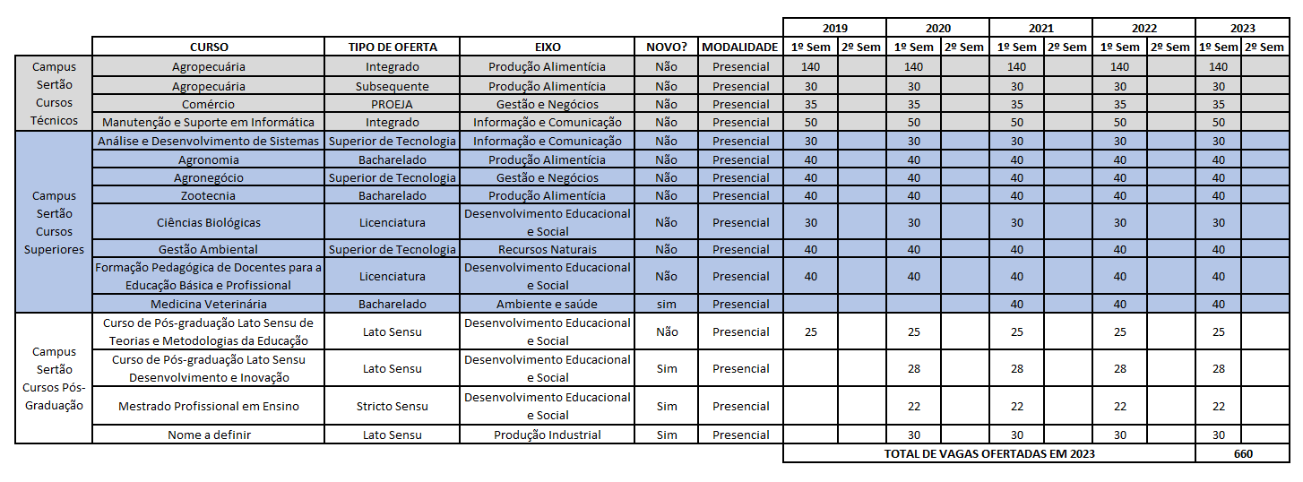

Gráfico 14- Campus Sertão

Quadro 28 – Percentuais segundo a Lei 11.892/2008 – Campus Sertão
Cursos | Proposta | Atualização
Técnicos | 41,24% | 38,64%
Licenciaturas | 14,43% | 10,61%
Tecnologias | 22,68% | 16,67%
Bacharelados | 16,49% | 18,18%
Pós-graduações | 5,15% | 15,91%

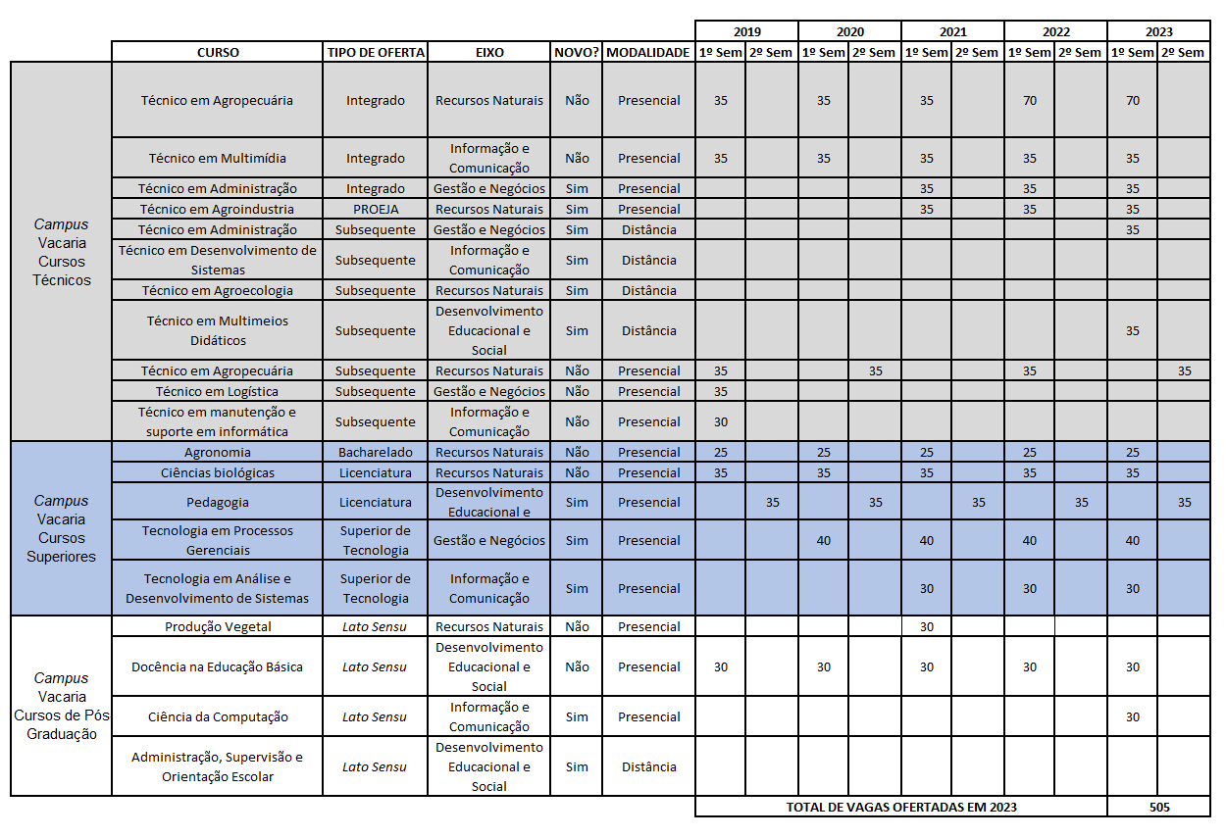
Quadro 29 - Cronograma de Oferta de Cursos e Vagas Campus Vacaria

Gráfico 15- Campus Vacaria

Quadro 30 – Percentuais segundo a Lei 11.892/2008 – Campus Vacaria
Cursos | 2019 | 2023
Técnicos | 64,47% | 58,51%
Licenciaturas | 22,01% | 10,64%
Tecnologias | 0,00% | 5,32%
Bacharelados | 7,86% | 8,36%
Pós-graduações | 5,66% | 17,17%

Quadro 31 - Cronograma de Oferta de Cursos e Vagas Campus Veranópolis

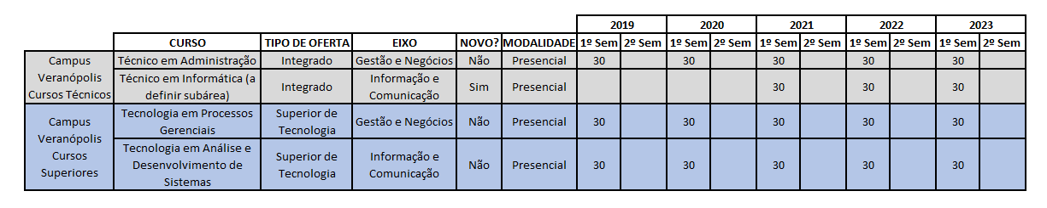
O Campus Veranópolis atualizou o praz de início do curso integrado em informática de 2019 para 2020.

Gráfico 16- Campus Veranópolis

Quadro 32 – Percentuais segundo a Lei 11.892/2008 – Campus Veranópolis
Cursos
Técnicos | 50,00% | 50,00%
Licenciaturas | 0,00% | 0,00%
Tecnologias | 50,00% | 50,00%

Quadro 33- Cronograma de Oferta de Cursos e Vagas Campus Viamão

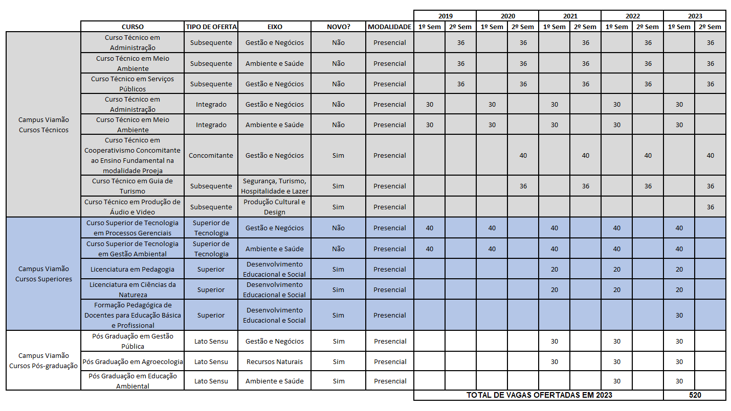
Gráfico 17- Campus Viamão

Quadro 34 – Percentuais segundo a Lei 11.892/2008 – Campus Viamão
Cursos | Proposta | Atualização
Técnicos | 54,90% | 53,85%
Licenciaturas | 17,65% | 13,46%
Tecnologias | 15,69% | 15,38%
Pós-graduações | 11,76% | 17,31%

Gráfico 35 – Quadro Geral OCV IFRS 2023 nova proposta

CAMPUS | Integrados | Proeja | Subsequente/  Concomitante | Tecnologias | Licenciatura | Bacharelado | Stricto Sensu | Lato Sensu | TOTAL
Alvorada | 104 | 32 | 210 | 115 | 40 |  |  | 112 | 613
Bento Gonçalves | 180 | 60 | 30 | 161 | 145 | 30 | 15 | 115 | 736
Canoas | 84 | 30 |  | 132 | 40 | 40 | 80 | 20 | 426
Caxias do Sul | 240 | 60 | 270 | 145 | 75 | 70 | 20 | 80 | 960
Erechim | 158 |  | 336 | 104 | 64 | 100 |  | 40 | 802
Farroupilha | 90 |  | 48 | 100 | 30 | 50 | 10 | 75 | 403
Feliz | 96 |  |  | 96 | 64 | 32 | 5 | 64 | 357
Ibirubá | 90 |  | 60 |  | 45 | 90 | 15 | 30 | 330
Porto Alegre | 30 | 70 | 656 | 177 | 36 |  | 54 | 70 | 1093
Osório | 120 |  | 90 | 66 | 72 |  |  | 30 | 378
Restinga | 96 | 64 | 72 | 200 | 32 |  | 32 | 32 | 528
Rio Grande | 216 | 30 | 398 | 50 | 30 | 160 | 26 | 50 | 960
Rolante | 105 | 40 | 70 | 70 | 50 | 35 |  | 50 | 420
Sertão | 190 | 35 | 30 | 110 | 70 | 120 | 22 | 83 | 660
Vacaria | 140 | 35 | 105 | 70 | 70 | 25 |  | 60 | 505
Veranópolis | 60 |  |  | 60 |  |  |  |  | 120
Viamão | 60 |  | 220 | 80 | 70 |  |  | 90 | 520
 | 2059 | 456 | 2595 | 1736 | 933 | 752 | 279 | 1001 | 9811

Figura 18– Quadro Geral OCV IFRS 2023 comparação das propostas

 | Proposta 2018 | Proposta 2019
Técnicos | 51,19% | 52%
Proeja | 5,21% | 4,6%
Licenciatura | 12,83% | 9,5%
Tecnologias | 15,26% | 17,7%
Bacharelado | 7,99% | 7,7%
Lato Sensu | 10,86% | 10,2%
Stricto Sensu | 1,88% | 2,8%

ANEXO I
INSTRUÇÃO NORMATIVA PRODI Nº 03, DE 06 DE SETEMBRO DE 2019
Dispõe sobre a revisão do capítulo Cronograma de Oferta de Cursos e Vagas do Plano de Desenvolvimento Institucional (PDI) do Instituto Federal do Rio Grande do Sul - IFRS.

O PRÓ-REITOR DE DESENVOLVIMENTO INSTITUCIONAL DO INSTITUTO FEDERAL DE EDUCAÇÃO, CIÊNCIA E TECNOLOGIA DO RIO GRANDE DO SUL, no uso de suas atribuições legais, RESOLVE:

CAPÍTULO I
DISPOSIÇÕES GERAIS

Art. 1º É de responsabilidade do Gestor de Desenvolvimento Institucional da Unidade o encaminhamento e realização da revisão do Capítulo de Cronograma de Oferta de Cursos e Vagas referente ao PDI 2019-2023.

Art. 2º A revisão para inclusão de cursos novos deverá ser realizada por meio de consulta comunidade interna e externa.

§ 1º No caso de alteração de semestre de início (antecipação ou postergação) da oferta de cursos já aprovados no PDI 2019-2023, a mesma poderá ser avaliada pelo Conselho de Campus.

§ 2º No caso de alteração de curso no mesmo eixo, a mesma poderá ser avaliada pelo Conselho de Campus.

Art. 3º A revisão deverá ser enviada para a Pró-reitoria de Desenvolvimento Institucional até o final da terceira semana de outubro.
Parágrafo único. O campus deverá enviar o quadro de oferta de vagas revisado acompanhado de uma resolução do Conselho de Campus aprovando as alterações propostas.

Art. 4º Para os campi que não enviarem no prazo estipulado nesta Instrução Normativa será considerada a oferta já aprovada no PDI 2019-2023 portanto, não será enviado ao Conselho Superior.

Art. 5º A Pró-reitoria de Desenvolvimento Institucional encaminhará o documento final ao Conselho Superior para ser apreciado na última reunião ordinária do ano.

Art. 6º Não serão realizadas alterações de Ofertas e Vagas em outros períodos.

Art. 7º Esta Instrução Normativa entra em vigor nesta data.

AMILTON DE MOURA FIGUEIREDO
Pró-reitor de Desenvolvimento Institucional

